Zápis do prvého ročníka

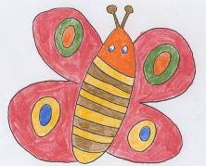
Zápis do nultého a prvého ročníka sa uskutočnil v dňoch 6.2.2009 (piatok) od 14,00 do 18,00 hod. a 7. 2. 2009 (sobota) od ôsmej do dvanástej hodiny. Podľa mojich zistení sa naša škola rodičom a aj deťom páčila. Niektorí sem svoje deti prihlásili aj preto, že túto školu majú blízko svojho bydliska, alebo sem chodili ich súrodenci, kamaráti, susedia, alebo aj sami rodičia. Možno, že to bolo aj preto lebo tu máme dobrý učiteľský kolektív, zaujímavé a pútavé akcie pre deti a rodičov (napr. tanečné, športové, kultúrne). Naša škola je zapojená v projekte Mliečna desiata BREJKY, máme renovovanú školsku knižnicu, nultý ročník, predĺženú prevádzku pre školský klub detí, počítače, jazykové laboratórium, máme aj psychologičku a zubára, čo niektoré školy nemajú. Väčšina detí už vedela čítať, písať, počítať, ovládali aj niektoré písmenká, jednoducho mali viacej vedomostí a boli smelší.
Čo všetko budú v škole naši prváčikovia potrebovať? Je toho dosť.
V škole dostanú:
Šlabikár 1.-2.časť
Pracovný zošit k šlabikáru

Pracovný zošit z matematiky 1.-2. časť
Hudobná výchova pre 1.roč
Pracovný zošit k prvouke
Treba zakúpiť:
Na slovenský jazyk: 2 ks malý čistý zošit (formát A5),
malý linajkový slovník (A6)
Na výtvarnú a pracovnú výchovu - sada farebných papierov, Nakreslila:D. Čajkovičová, 1.B
20 malých výkresov, farby(ceruzkové, vodové, tempery –
temperami sa deťom veľmi dobre maľuje a preto ich škola doporučuje), 2 štetce – guľatý a plochý, nožnice, lepidlo, plastelína.
Možnosť objednania kompletného balíka s danými pomôckami na VV, PV a iné predmety
( boli vystavené pri zápise )
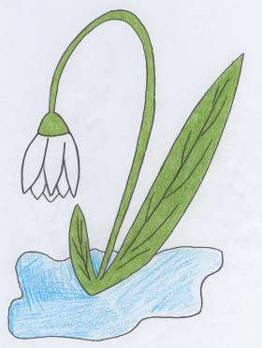
Na telesnú výchovu - chlapci : trenírky, biele tričko, ponožky, cvičky, tenisky, tepláková súprava
-dievčatá: krátke legíny,biele tričko,cvičky (jarmilky), ponožky, tepláková súprava
Ľahká aktovka na chrbát, naplnený peračník (strúhadlo, 2 mäkké ceruzky č.2 neskôr 2 perá, 12 farbičiek ) hygienické vrecúško (uteráčik, vreckovky, WC papier), vrecko na prezuvky a na úbor z telesnej výchovy.

Milí prváčikovia – dovidenia 1. septembra 2009
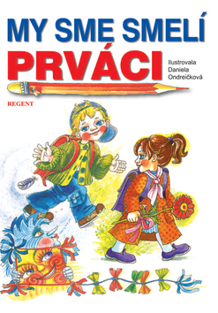

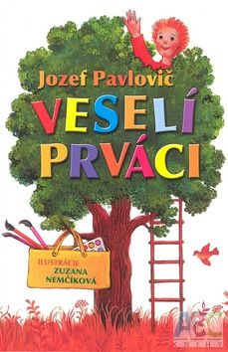

^{Nakreslil: L. Kovačič, 5.A}
- 5 - Napísala: P. Piknová, 7.A

